Nama : Haikal Helmi

NPM : 242310031

Kelas : TI 24 PA 2

Jurusan : Teknologi informasi

Semester : 2

Github : <https://github.com/Haikalhelmi/Desain-dan-Analisis-Algoritma.git>

Latihan Halaman 14

Bubble sort

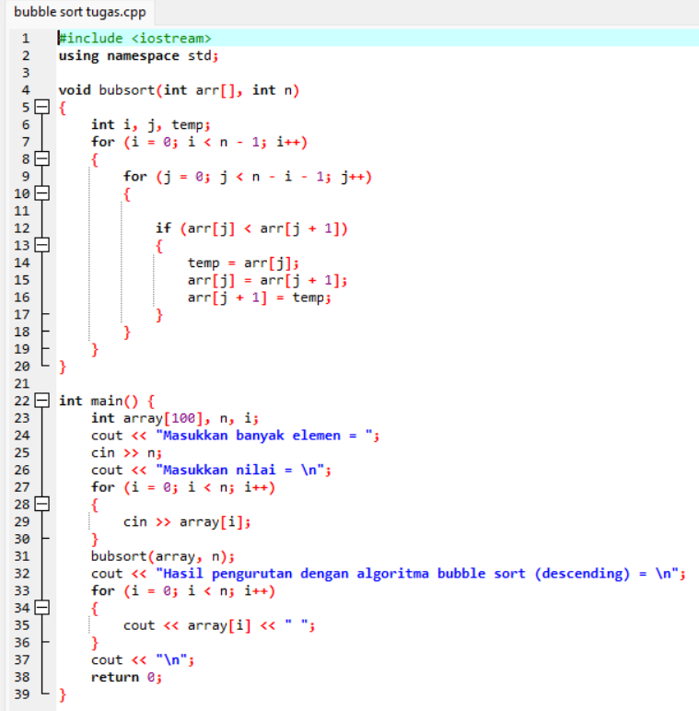

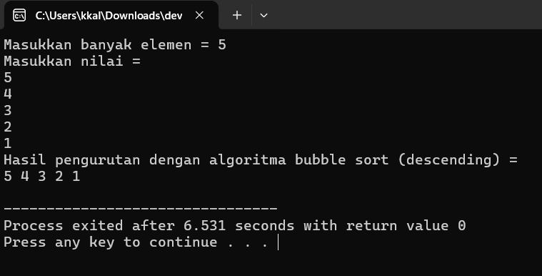

Insertion sort

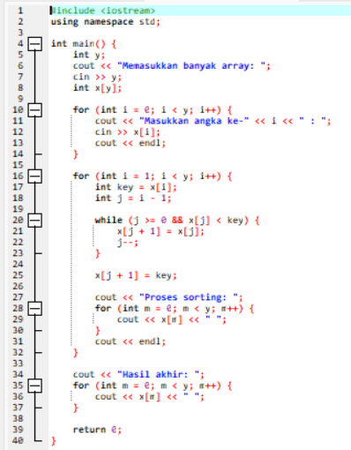

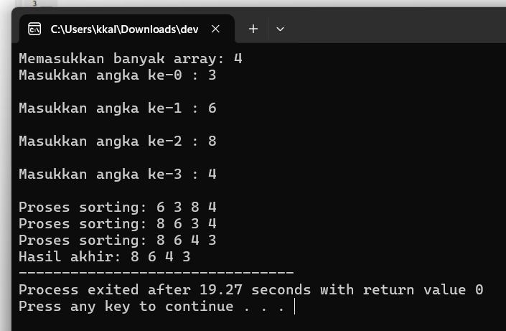

Selection sort

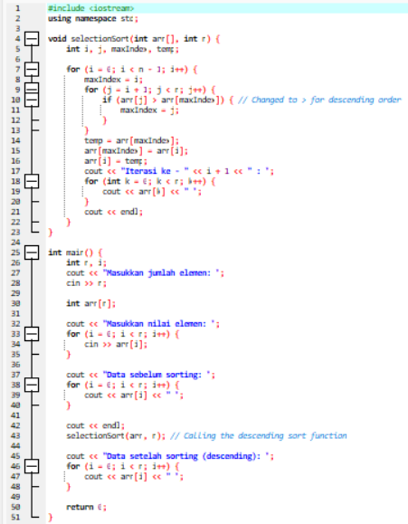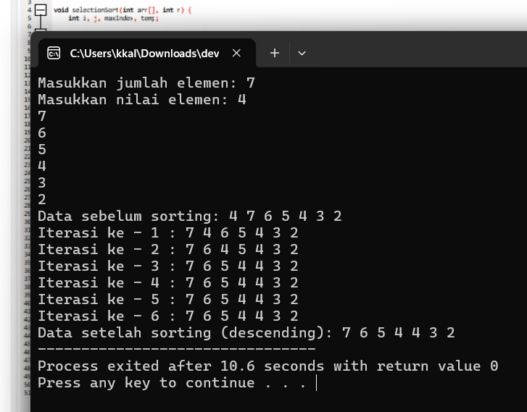

Soal : Seorang programer diberi tugas untuk membuat program perpustakaan

sederhana untuk mempermudah proses pencarian buku. Oleh karena itu, sebagai

langkah pertama yang harus dilakukan, programer tersebut perlu menentukan

metode apa yang tepat digunakan, jika ingin membuat program yang dapat

menginput judul buku, kemudian mengurutkannya secara ascending berdasarkan

alfabet. Kemudian, buatlah program tersebut!

